SISTEM INFORMASI PERSEDIAAN BARANG BERBASIS WEB PADA TOKO CHANTIKA CELL

Ofah Musyarrofah¹, Diah Angraina Fitri²,Tubagus Mochamad Isnaeni^{3,} Teuku Fadjar Shadek⁴, Ridho Denata Budiman⁵
¹²³⁴⁵Fakultas Ilmu Komputer, Universitas Al-Khairiyah, Banten
Email :
sayidamusyarrofa@gmail.com,¹ridhodenata723@gmail.com², diahwirna0@gmail.com^{3,}
tbisnaeni@gmail.com⁴, shadek@gmail.com⁵

Abstrak
Perkembangan teknologi informasi yang pesat mendorong bisnis ritel untuk mengoptimalkan proses operasionalnya, salah satunya dalam pengelolaan persediaan barang. Toko Chantika Cell yang bergerak di bidang penjualan produk elektronik dan aksesoris handphone masih menggunakan pencatatan manual dalam mengelola stok barang, yang berisiko menimbulkan kesalahan pencatatan, keterlambatan laporan, hingga kerugian akibat ketidaksesuaian stok. Penelitian ini bertujuan untuk merancang dan membangun sistem informasi persediaan barang berbasis web guna mempermudah pemantauan dan pengelolaan stok barang secara real-time dan akurat. Metode yang digunakan dalam pengembangan sistem adalah model waterfall, yang mencakup tahapan analisis, perancangan, implementasi, pengujian, dan pemeliharaan. Data dikumpulkan melalui wawancara, observasi, dan studi pustaka. Sistem dibangun menggunakan bahasa pemrograman PHP dengan framework Laravel 12, database MySQL, serta dukungan HTML, CSS (Bootstrap), dan JavaScript. Hasil dari penelitian ini adalah sistem informasi persediaan barang yang mampu meningkatkan efisiensi pencatatan, mempercepat pembuatan laporan, meminimalisir kesalahan data, serta memudahkan pemilik dan karyawan dalam memantau stok barang secara menyeluruh. Dengan demikian, sistem ini memberikan kontribusi positif terhadap kelancaran operasional dan pengambilan keputusan di Toko tersebut.
Kata Kunci: Sistem Informasi, Persediaan Barang, Laravel, Web, Toko Chantika Cell, Waterfall

PENDAHULUAN
Dalam era transformasi digital yang semakin maju, teknologi informasi telah membawa perubahan besar dalam manajemen persediaan barang. Teknologi ini tidak hanya mengotomatisasi proses pengolahan data, tetapi juga meningkatkan akurasi, kecepatan, dan efisiensi dalam pengelolaan informasi persediaan barang. Dengan menggunakan sistem informasi persediaan barang, perusahaan dapat memantau persediaan barang secara real-time, memastikan ketersediaan barang dan mengurangi risiko kekurangan atau kelebihan persediaan. Transformasi digital ini menjadikan sistem informasi persediaan barang sebagai elemen kunci dalam mendukung efisiensi operasional dan daya saing perusahaan di era modern.
Toko Chantika Cell merupakan sebuah usaha yang bergerak di bidang penjualan produk elektronik dan aksesoris handphone, yang berlokasi di JL. Pangeran Antasari No. 93, Jombang Kali, Kota Cilegon. Kelengkapan produk menjadi salah satu aspek penting yang memengaruhi keputusan konsumen dalam memilih dan membeli suatu produk. Oleh karena itu, menjaga ketersediaan barang di toko merupakan tantangan utama yang dihadapi oleh usaha ini. Beragamnya kebutuhan pelanggan membuat persediaan barang yang dijual di toko ini juga ikut beragam. Hal ini menciptakan kompleksitas dalam pengelolaan persediaan barang, karena setiap produk harus dipantau secara detail untuk memastikan ketersediaan dan mencegah kekurangan stock yang dapat berdampak pada kepuasan pelanggan. Pengelolaan persediaan barang yang efektif menjadi kunci penting dalam mendukung kelancaran operasional toko.
Dalam pengelolaan persediaan barangnya, Toko Chantika Cell masih menggunakan cara manual. Ketika persediaan barang mulai menipis atau perlu ditambah, karyawan harus membuat rekap laporan secara manual di atas kertas. Proses ini melibatkan pemerikasaan barang satu per satu di gudang penyimpanan yang memakan waktu dan tenaga. Beragamnya produk yang dijual di Toko Chantika Cell membuat pengelolaan persediaan barang semakin kompleks yang mengakibatkan cara manual ini tidak hanya kurang efisien, tetapi juga rentan terhadap kesalahan pencatatan seperti sering terjadi ketidak sesuaian antara jumlah barang di gudang dengan data yang tercatat akibat pencatatan manual yang kurang teliti, Kesulitan dalam memantau persediaan secara tepat sering mengakibatkan risiko kehabisan barang yang banyak dicari atau kelebihan barang yang kurang laku yang dapat memengaruhi pendapatan toko, Dokumen atau catatan sering kali berceceran, hilang, atau tidak tersimpan dengan baik, sehingga menyulitkan dalam proses pencarian data atau laporan persediaan, Proses pemeriksaan persediaan barang satu per satu dan perhitungan manual membutuhkan waktu lama berpotensi menghambat kelancaran operasional toko. Dengan metode ini, sulit bagi toko untuk memantau persediaan secara real-time dan merespons kebutuhan pelanggan dengan cepat dan tepat. Kondisi ini menciptakan kebutuhan akan sistem yang mampu mengelola persediaan barang secara real-time dan akurat.
Dengan melihat latar belakang yang telah dipaparkan diatas maka dapat diidentifikasi beberapa masalah, antara lain :
- Proses pengelolaan persediaan barang di Toko Chantika Cell masih dilakukan secara manual yang rentan terjadi kesalahan dan ketidaktepatan seperti ketidak sesuaian antara jumlah barang di gudang dengan data yang tercatat akibat pencatatan manual yang kurang teliti, kesalahan dan ketidaktepatan dalam pengelolaan persediaan barang dapat berdampak langsung pada operasional toko, seperti kehabisan barang yang banyak dicari pelanggan atau kelebihan persediaan barang yang kurang diminati, yang pada akhirnya memengaruhi pendapatan toko.
- Proses pengelolaan persediaan barang saat ini masih bergantung pada penggunaan kertas sebagai media utama untuk mencatat dokumen atau informasi terkait persediaan barang, yang mana dokumen atau catatan tersebut sering kali berceceran, hilang, atau tidak tersimpan dengan baik, sehingga menyulitkan dalam proses pencarian data atau laporan persediaan.
- Pemeriksaan persediaan barang secara manual mengharuskan karyawan toko untuk memeriksa barang satu per satu dan menhitung jumlah barang yang tersedia ataupun dibutuhkan sehingga memakan waktu yang cukup lama dan berpotensi menghambat kelancaran operasional toko.

- Rumusan Masalah
Berdasarkan identifikasi masalah di atas yang telah dilakukan, maka rumusan masalahnya yaitu:
- Bagaimana merancang sistem informasi persediaan barang berbasis web yang dapat membantu Toko Chantika Cell dalam memantau dan mengelola persediaan barang secara real-time dan akurat ?
- Bagaimana merancang sistem persediaan barang yang digital agar dapat menggantikan penggunaan kertas sebagai media utama dalam pengelolaan persediaan barang, sehingga data lebih terorganisir dan proses pencarian informasi atau laporan stok menjadi lebih mudah dan efisien?
- Bagaimana mengembangkan sistem yang dapat mempercepat proses Pemeriksaan persediaan barang secara efisien tanpa memerlukan pemeriksaan manual satu per satu oleh karyawan toko?
- Batasan Masalah
Dengan melihat permasalahan yang terjadi maka dapat dibuat suatu sistem informasi sesuai batasan penelitian sebagai berikut:
- Sistem yang dibangun berbasis web ini dengan menggunakan bahasa pemrograman PHP, HTML, CSS(Bootsrap) dengan basis data MySQL.
- Sistem yang akan dibuat ini adalah sistem informasi berbasis web dan hanya tentang pengelolaan persediaan barang.
- Yang menggunakan sistem ini adalah Karyawan dan Pemilik Toko.
- Sistem Informasi Persediaan Barang ini mencakup pengelolaan Data Barang, pengelolaan Persediaan Barang dan pembuatan laporan Persediaan Barang

- Tujuan Penelitian
Adapun tujuan dari penelitian ini adalah :
- Untuk merancang Sistem Informasi Persediaan barang berbasis web yang mampu memantau dan mengelola persediaan barang secara real-time dan akurat sesuai dengan kebutuhan operasional di Toko Chantika Cell.
- Untuk meningkatkan efisiensi pengelolaan data persediaan barang mengganti sistem pencatatan manual berbasis kertas dengan sistem digital yang lebih terorganisir, mempermudah pencarian data, dan mempercepat proses penyusunan laporan persediaan barang.
- Untuk mempercepat proses pemerikasaan persediaan barang membuat sistem yang dapat memantau jumlah barang secara real-time dan mengurangi waktu yang dibutuhkan untuk Pemeriksaan persediaan secara manual, sehingga mendukung kelancaran operasional toko.

- Manfaat Penelitian
Adapun manfaat dari penulisan ini adalah:
- Membantu toko dalam pengelolaan persediaan barang yang lebih efisien dan akurat, mengurangi ketergantungan pada pencatatan manual yang rentan terhadap kesalahan.
- Dengan sistem berbasis web yang real-time, karyawan dapat dengan cepat mengakses informasi persediaan, sehingga proses pengelolaan persediaan barang menjadi lebih cepat dan efisien.
- Sistem yang real-time dapat membantu toko memantau ketersediaan barang dengan lebih baik, sehingga toko dapat menghindari kekurangan atau kelebihan persediaan yang dapat menyebabkan kerugian.
- Mempermudah dalam pembuatan laporan karena sistem ini memungkinkan penyusunan laporan secara otomatis berdasarkan data persediaan yang tercatat di sistem. Karyawan tidak perlu melakukan pencatatan manual yang memakan waktu, sehingga laporan dapat disusun lebih cepat dan akurat.

- Metode Penelitian
- Metode pengumpulan data
- Wawancara
Wawancara merupakan salah satu metode pengumpulan data yang digunakan dalam penelitian ini untuk menggali informasi secara langsung dari pihak-pihak yang terlibat dalam kegiatan operasional toko. Wawancara dilakukan kepada karyawan, manajer, dan pemilik toko sebagai calon pengguna sistem informasi persediaan barang. Melalui proses tanya jawab terstruktur dan semi-terstruktur, diperoleh berbagai informasi penting mengenai kebutuhan pengguna, alur kerja yang sedang berjalan, permasalahan yang dihadapi, serta harapan terhadap sistem yang akan dibangun.
- Observasi
Observasi merupakan metode pengumpulan data yang dilakukan dengan cara mengamati langsung aktivitas operasional yang sedang berlangsung di lokasi penelitian tanpa intervensi terhadap objek yang diamati. Teknik ini digunakan untuk memahami secara nyata bagaimana proses pengelolaan stok barang dilakukan, bagaimana pencatatan transaksi berlangsung, serta bagaimana interaksi antara karyawan dan sistem manual yang digunakan sebelumnya. Dengan menggunakan teknik observasi, peneliti dapat memperoleh data faktual yang lebih objektif karena berasal dari pengalaman langsung dan bukan hanya berdasarkan persepsi atau pendapat subyektif responden.
- Studi Pustaka
Penelitian ini dilakukan dengan pencarian referensi dan teori-teori dengan membaca buku-buku teks atau literatur-literatur yang berkaitan dengan topik pembahasan masalah dalam penelitian. Salah satunya dari jurnal yang berjudul “SISTEM INFORMASI PERSEDIAAN BARANG BERBASIS WEB PADA TOKO THROVE STORE SOPPENG” oleh Andi Patappari dkk (2023 : 150).

- Metode Pengembangan Perangkat Lunak
Metode pengembangan perangkat lunak yang digunakan dalam penelitian ini adalah metode Waterfall. Metode ini dipilih karena pendekatannya yang sistematis dan terstruktur, dengan alur kerja yang berurutan dari satu tahap ke tahap berikutnya. Tahapan-tahapan dalam metode Waterfall meliputi analisis kebutuhan, perancangan sistem, implementasi, pengujian, dan pemeliharaan. Setiap tahap harus diselesaikan terlebih dahulu sebelum melanjutkan ke tahap berikutnya, sehingga metode ini cocok digunakan dalam pengembangan sistem informasi yang ruang lingkup dan kebutuhannya telah terdefinisi dengan jelas sejak awal. Adapun tahapan-tahapannya sebagai berikut :
- Merupakan tahapan awal dalam proses pengembangan sistem. Pada tahap ini, peneliti mengidentifikasi permasalahan utama yang dihadapi oleh Toko Chantika Cell. Berdasarkan analisis yang dilakukan, ditemukan bahwa toko tersebut mengalami kesulitan dalam pengelolaan persediaan barang, yang berdampak pada efisiensi operasional dan ketepatan informasi persediaan barang. berdasarkan Analisa masalah diatas peneliti memutuskan untuk merancang sistem informasi persediaan barang berbasis web.
- Design yang dimaksud bukan hanya tampilan interfaces nya saja, tetapi yang dimaksud design dalam metode ini adalah design yang meliputi: alur kerja sistem, hasil keluaran (output) dengan menggunakan metode-metode tampilan sistem dan lain-lain yang telah disesuaikan dengan analisis kebutuhan pada tahap awal untuk menyelesaikan permasalahan rancangan sistem informasi Persediaan Barang berbasis web pada Toko Chantika Cell.
- Agar dapat dipahami oleh komputer, design tersebut perlu diubah menjadi bentuk yang dapat dimengerti oleh komputer, yaitu melalui bahasa pemrograman. Proses ini dikenal sebagai coding, dilakukan untuk membangun sistem informasi persediaan barang berbasis web di Toko Chantika Cell.
- Implementasi adalah tahap terakhir dalam pengembangan sistem, di mana perangkat lunak yang telah selesai dibuat mulai digunakan secara langsung oleh pengguna. Selama implementasi, perangkat lunak bisa mengalami perubahan atau penambahan fitur sesuai dengan kebutuhan pengguna yang muncul setelah pengujian, agar sistem bisa berjalan lebih baik dan sesuai harapan.
- Pemeliharaan (maintenance) perangkat lunak merupakan tahap penting setelah sistem diterapkan, karena seiring penggunaannya, mungkin ditemukan kesalahan kecil atau bug yang sebelumnya tidak terdeteksi, sehingga diperlukan perbaikan.
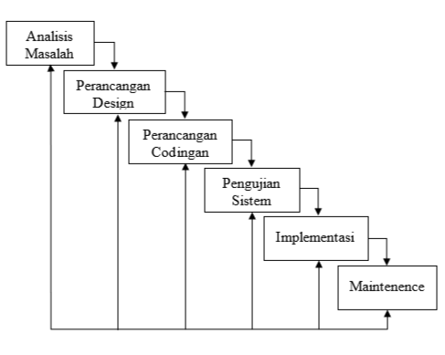
Gambar 1.1 Metode Waterfall

- TINJAUAN PUSTAKA DAN LANDASAN TEORI
- Landasan Teori
Chantika Cell adalah sebuah usaha yang bergerak di bidang penjualan produk elektronik dan aksesoris handphone yang menawarkan berbagai macam jenis produk guna memenuhi kebutuhan pelanggan yang sangat beragam. Berlokasi di Jl.Pangeran Antasari No.93, Jombang kali, Kota Cilegon, Chantika Cell menawarkan berbagai macam pilihan produk elektronik dan aksesoris handphone seperti Charger, Earphone, Memory Card, hingga Power Bank untuk memenuhi kebutuhan pelanggan akan perangkat mobile yang yang kian beragam. Selain itu, Chantika Cell juga menyediakan layanan Online Paymen, Transfer tunai, Pengisian ulang atau TopUp E-Money atau Dompet Digital, hal ini merupakan bentuk komitmen Chantika Cell guna memastikan setiap kebutuhan pelanggan yang beragam dapat terpenuhi. Dengan menawarkan berbagai macam produk elektronik berkualitas dan tentu dengan harga yang dapat bersaing, Chantika Cell terus menjadi pilihan bagi mereka yang mencari solusi lengkap untuk produk elektronik dan aksesoris handphone.

- Visi
Menjadikan Chantika Cell yang berdaya saing tinggi.
- Misi
- Memberikan pelayanan yang terbaik bagi pelanggan.
- Memastikan Barang atau Jasa yang dijual selalu berkualitas.
- Mengutamakan kepuasan pelanggan adalah nomor satu.

  - Konsep Dasar Bahasa Pemograman Pengertian Sistem
Menurut Prehanto (2020:3), sistem merupakan komponen yang dikumpulkan dan memiliki hubungan satu dengan yang lain baik fisik atau nonfisik yang secara bersama bekerja untuk tujuan yang telah di tentukan secara harmonis.

  - Pengertian Web
Menurut Yeni Susilowati (2019), website adalah sejumlah halaman web yang memiliki topik saling terkait antara halaman yang satu dengan halaman lain, yang biasanya ditempatkan pada sebuah server yang dapat diakses melalui jaringan internet atau Local Area Network (LAN).

  - Pengertian HTML
Menurut Faisal dan Abadi (2020:1), Hypertext Markup Language atau lebih dikenal dengan HTML adalah bahasa yang digunakan untuk membuat antarmuka halaman web.

  - Pengertian CSS
Menurut Dody (2022:5), CSS atau singkatan dari Cascasding Stylesheet merupakan salah satu bahasa stylesheet yang digunakan untuk memperindah atau mempercantik sebuah tampilan website. CSS merupakan skrip yang digunakan untuk mengubah tampilan desain halaman suatu website.

  - Pengertian JavaScript
Menurut Siahaan dan Rismon (2020), JavaScript adalah sebuah bahasa script dinamis yang dapat dipakai untuk membangun interaktifitas pada halaman- halaman HTML statis. Ini dilakukan dengan menamakan blok-blok kode JavaScript di hampir semua tempat pada halaman web.

  - Pengertian PHP
Sedangkan menurut Rusli, dkk (2019:63), PHP adalah bahasa scripting server dan alat yang ampuh untuk membuat halaman web dinamis dan interaktif.

  - Pengertian Laravel
Menurut Sinlae (2023:1) Dalam jurnal Jurnal Siber Multi Disiplin, menyatakan bahwa Laravel adalah framework PHP yang menyediakan struktur terorganisir dan efisien dalam pengembangan aplikasi web. Laravel mempercepat waktu pengembangan dengan mengurangi jumlah kode yang harus ditulis serta mempermudah integrasi dengan berbagai layanan pihak ketiga. Selain itu, Laravel menyediakan dokumentasi yang komprehensif dan didukung oleh komunitas yang aktif, sehingga membantu dalam pemecahan masalah yang dihadapi pengembang.

  - Pengertian UML
Menurut Riri Fitri Sari dan Ardiati (2021:107), Unified Modeling Language (UML) adalah bahasa pemodelan yang digunakan untuk menspesifikasikan, memvisualisasikan, membuat dan mendokumentasi artefak sistem perangkat lunak baik yang sedang dirancang ataupun dikembangkan.

  - Pengertian Use Case Diagram
Use case diagram menurut Julianto dan Setiawan (2019) merupakan diagram yang menggambarkan hubungan antara aktor dengan sistem.

  - Pengertian Class Diagram
Class diagram menurut Nugroho (2020) adalah gambar yang menjelaskan struktur dari program yang akan dibuat menggunakan konsep OOP (Object Oriented Programming). Class diagram menggambarkan bagaimana objek pada dunia nyata digambarkan pada struktur yang biasa memiliki atribut dan method.

  - Pengertian Activity Diagram
Menurut Novitasari dalam (H. Kurniawan et al., 2021), activity diagram adalah pemodelan yang dilakukan pada suatu sistem dan menggambarkan aktivitas sistem berjalan.

  - Pengertian Sequence Diagram
Sequence diagram menurut Nugroho (2020) yaitu grafik dua dimensi dimana obyek ditunjukkan dalam dimensi horizontal, sedangkan lifeline ditunjukkan dalam dimensi vertikal.

  - Pengertian HIPO
Menurut Agung Sutikno (2022), diagram berjenjang atau HIPO (Hierarchy Input Proses Output) merupakan sebuah diagram yang berbasis pada fungsi, yaitu tiap-tiap modul didalam sistem digambarkan dengan fungsi utamanya. Perancangan diagram HIPO atau diagram berjenjang ini akan menjelaskan beberapa fungsi dari tiap-tiap modul mulai dari input, process hingga output pada sistem tersebut, sehingga akan memudahkan pengguna dalam menggunakan sistem yang akan dibangun dan dirancang menggunakan diagram ini.

  - Pengertian Black-Box Testing
Menurut Rosa A.S dan M. Shalahuddin (2019:275), black-box testing yaitu menguji perangkat lunak dari segi spesifikasi fungsional tanpa menguji desain dan kode program. Pengujian dimaksudkan untuk mengetahui apakah fungsi-fungsi, masukan dan keluaran dari perangkat lunak sesuai dengan spesifikasi yang dibutuhkan.

- Analisa dan Perancangan Sistem
- Analisa Sistem
    - Analisa Permasalahan
Proses pengelolaan persediaan barang di Toko Chantika Cell masih dilakukan secara manual yang rentan terjadi kesalahan dan ketidaktepatan seperti ketidak sesuaian antara jumlah barang di gudang dengan data yang tercatat akibat pencatatan yang kurang teliti. Kesalahan seperti ini berdampak langsung pada operasional toko, seperti kehabisan barang yang banyak dicari pelanggan atau kelebihan persediaan barang yang kurang diminati, yang pada akhirnya memengaruhi pendapatan toko. Selain itu, pengelolaan persediaan barang saat ini masih bergantung pada penggunaan kertas sebagai media pencatatan utama. Dokumen atau catatan tersebut sering kali tidak tersimpan dengan baik, hilang, atau berceceran, sehingga menyulitkan pencarian data atau penyusunan laporan. Proses pemeriksaan persediaan secara manual juga mengharuskan karyawan memeriksa barang satu per satu dan menghitung jumlah barang secara manual, yang memakan waktu lama dan berpotensi menghambat kelancaran operasional toko.

    - Analisa User
Analisa user mencirikan siapa saja yang berperan dalam sistem informasi pengelolaan persediaan barang, adapun yang berperan sebagai pengguna dalam sistem aplikasi yang akan dibangun adalah :
- Admin
Admin adalah akun yang digunakan oleh Pemilik Toko dalam sistem informasi persediaan barang dan memiliki peran penting dalam memastikan kelancaran proses manajemen persediaan. Sebagai pengguna dengan akses penuh, admin bertanggung jawab atas berbagai aspek operasional yang mencakup pengelolaan data persediaan, pencatatan transaksi barang masuk dan keluar, pemantauan riwayat transaksi, serta penyusunan laporan inventaris. Dalam tugasnya, admin dapat menambahkan, memperbarui, atau menghapus data barang dalam sistem guna memastikan informasi persediaan selalu akurat dan terkini.
- User
User adalah akun yang digunakan oleh karyawan dalam sistem informasi persediaan barang, dengan akses yang lebih terbatas dibandingkan admin atau manajer operasional. Akun ini dirancang untuk mempermudah karyawan dalam menjalankan tugas sehari-hari yang berkaitan dengan persediaan barang, seperti memantau ketersediaan barang dan melakukan transaksi barang keluar.

    - Prosedur Sistem Yang Berjalan
Analisa prosedur yang berjalan menguraikan secara sistematis akitvitas yang terjadi dalam proses pengelolaan persediaan barang di Toko Chantika Cell sebagai berikut :

- Prosedur Barang masuk.
      - Karyawan menerima barang pesanan dari Supplier.
      - Karyawan melakukan pemeriksaan kesesuaian barang dengan purchase order (PO).
      - Jika barang tidak sesuai PO, Barang dikembalikan ke supplier.
      - Jika barang sesuai PO, Pemilik toko mencatat barang masuk.
      - Karyawan kemudian menyimpan barang ke gudang sesuai kategori atau tempat penyimpanan yang ditentukan.

- Prosedur Barang keluar.
      - Karyawan menerima pesanan barang.
      - Karyawan melakukan pemeriksaan ketersediaan barang.
      - Jika barang tidak tersedia, pesanan tidak diproses lebih lanjut.
Jika barang tersedia, pemilik toko membuat nota penjualan.
      - Karyawan memproses barang keluar berdasarkan nota yang dibuat.

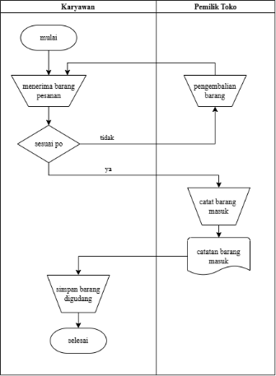
Gambar 3.1 Flowmap Barang
Masuk Berjalan

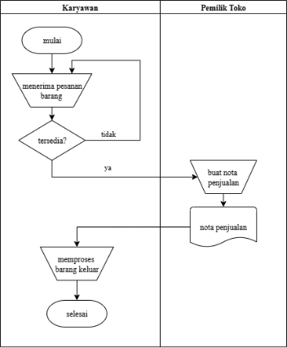
Gambar 3.2 Flowmap Barang
keluar berjalan

    - Prosedur Sistem Yang Diusulkan
Berikut ini merupakan prosedur yang diusulkan untuk diterapkan pada sistem informasi pengelolaan persediaan barang di Toko Chantika Cell :

- Prosedur Barang masuk.
- Supplier mengirimkan barang disertai nota pengiriman barang.
- Karyawan menerima barang dan mencocokkan isi kiriman dengan nota pengiriman.
- Jika tidak sesuai nota, barang dikembalikan ke supplier.
Jika sesuai, karyawan melakukan konfirmasi penerimaan barang.
- Nota pengiriman barang yang sudah disetujui dan ditandatangani diserahkan ke pemilik toko dan diarsipkan oleh karyawan.
- Pemilik toko melakukan input data produk ke sistem, kemudian data barang yang di input akan masuk ke database.

- Prosedur Barang keluar.
      - Customer membuat pesanan barang.
      - Karyawan menerima pesanan dan melakukan pengecekan ketersediaan barang di sistem.
      - Jika barang tidak tersedia, karyawan mengkonfirmasi bahwa barang tidak tersedia dan pesanan tidak diproses lebih lanjut.
Jika barang tersedia, karyawan melakukan konfirmasi pesanan ke pemilik toko.
      - Pemilik toko memproses transaksi barang keluar pada sistem.
      - Nota penjualan diberikan ke Customer dan disimpan sebagai arsip

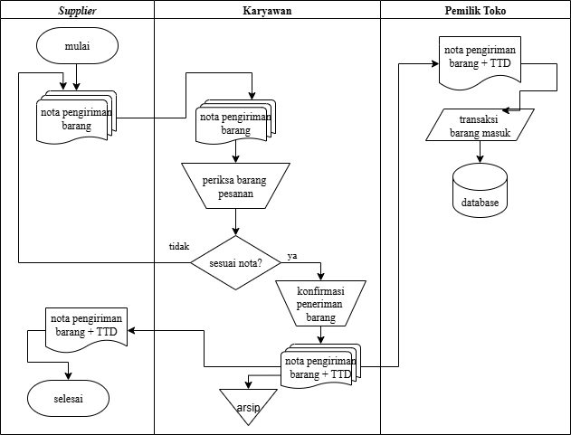
Gambar 3.3 Flowmap barang masuk usulan

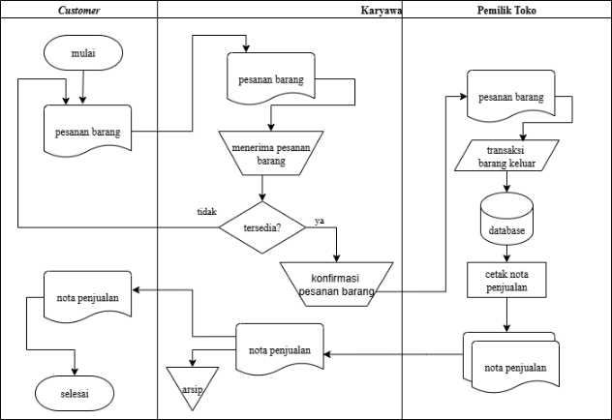
Gambar 3.4 Flowmap barang keluar usulan
  - Perancangan Sistem
    - Use Case Diagram
Berikut adalah use case diagram yang menjelaskan peranan tiap user:
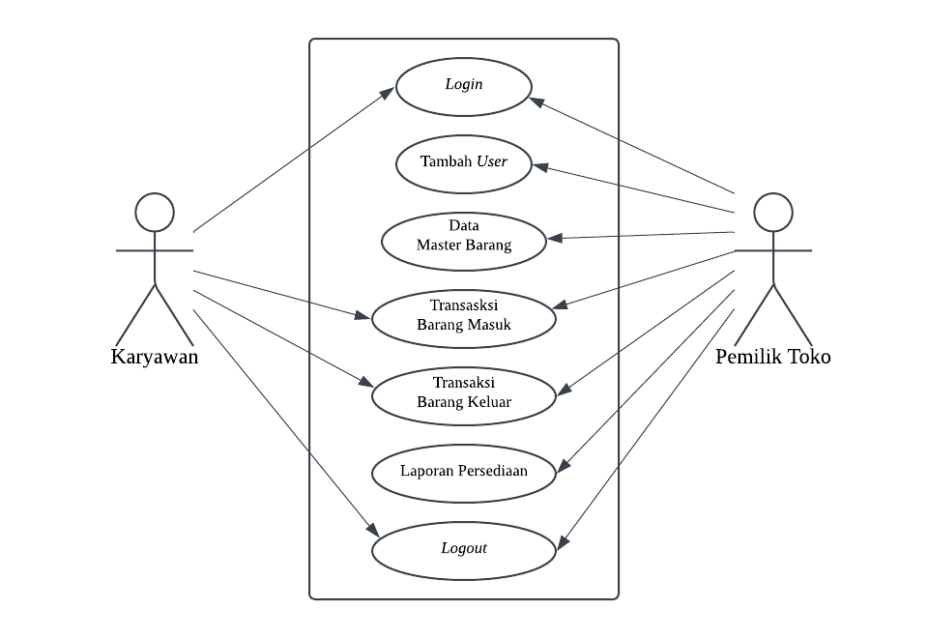
Gambar 3.5 Use Case Diagram
    - Class Diagram
Berikut adalah class diagram yang menjelaskan tentang sistem informasi pengelolaan persediaan barang di Toko Chantika Cell :

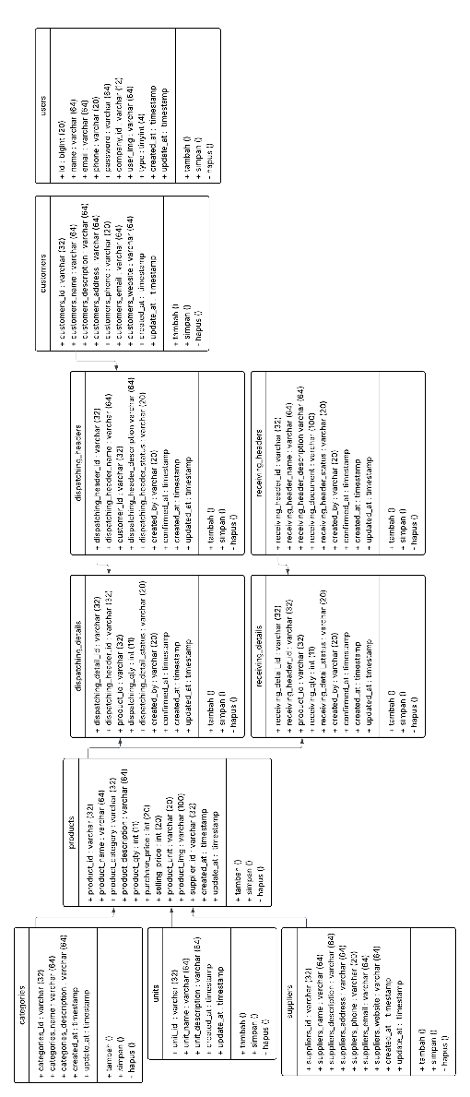
Gambar 3.6 Class Diagram

    - Activity Diagram
- Activity Diagram Login
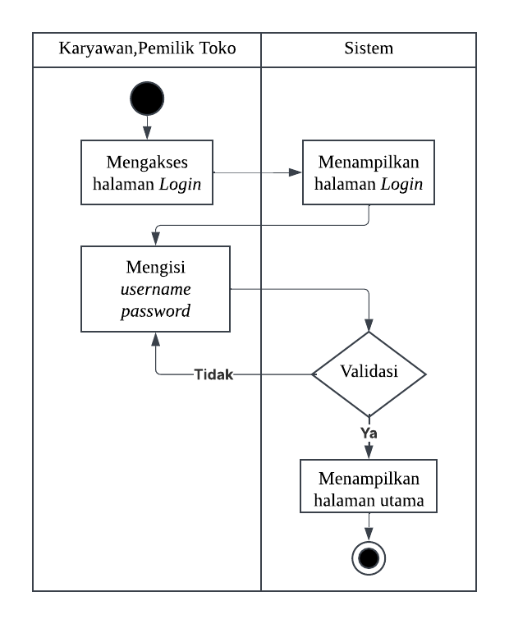
Gambar 3.7 Activity Diagram Login
- Activity Diagram tambah User
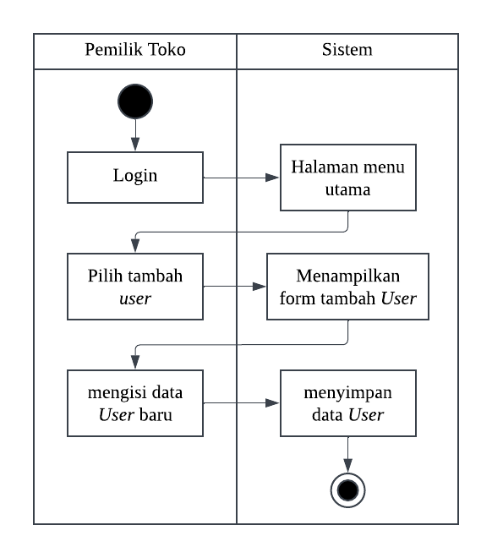
Gambar 3.8 Activity Diagram tambah User
- Activity Diagram transaksi barang masuk
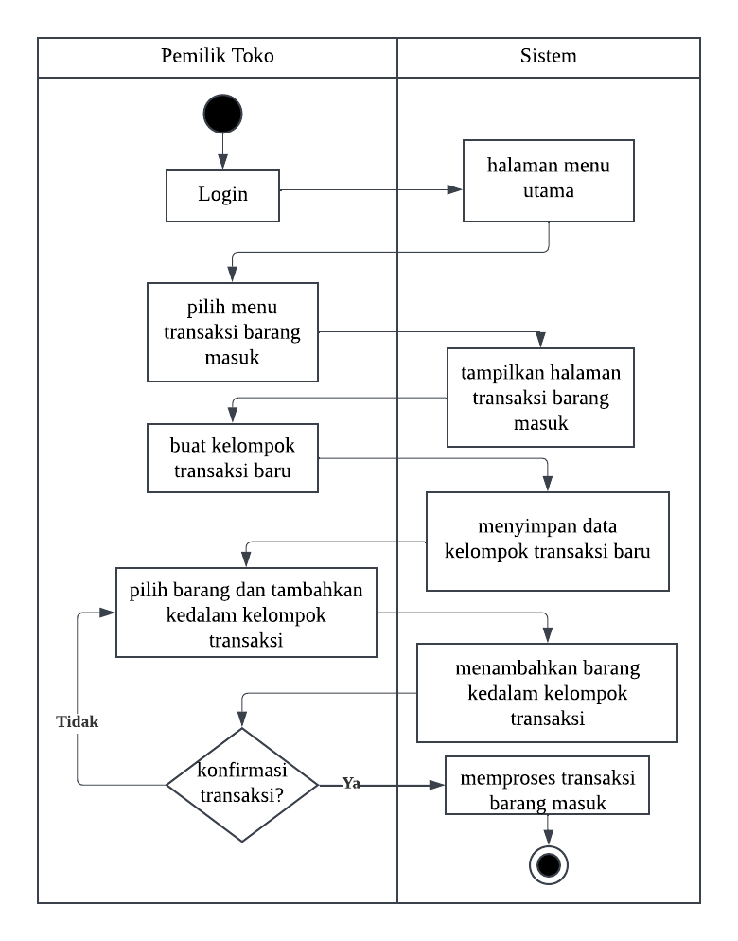
Gambar 3.9 Activity Diagram transaksi barang masuk

- Activity Diagram transaksi barang keluar

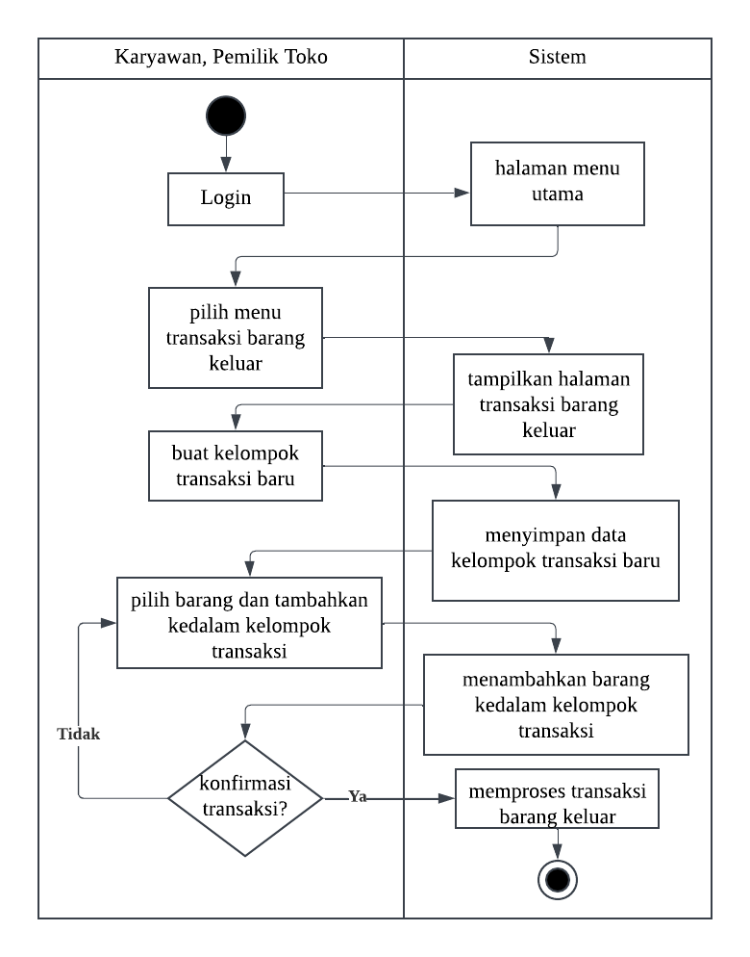
Gambar 3.10 Activity Diagram transaksi barang keluar
- Activity Diagram Laporan
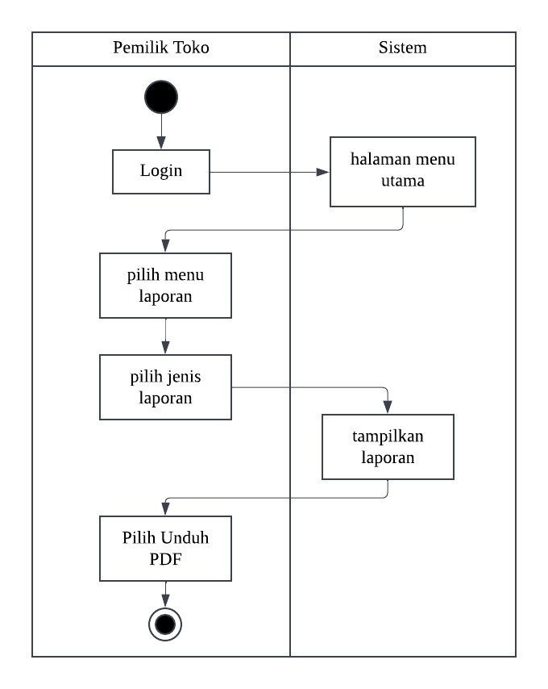
Gambar 3.11 Activity Diagram Laporan

- Activity Diagram Laporan
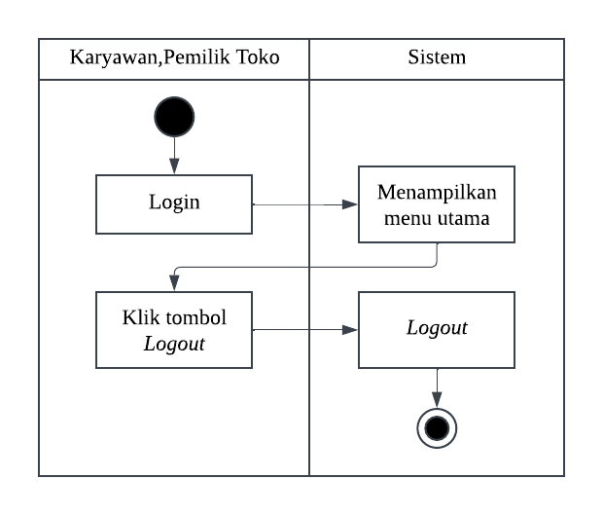
Gambar 3.12 Activity Diagram Laporan
    - Squence Diagram
- Sequence Diagram Login
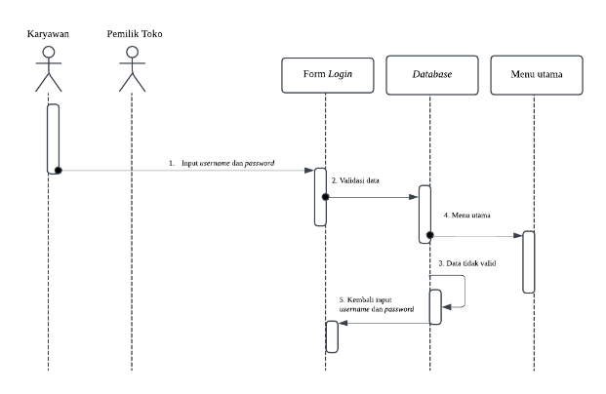
Gambar 3.13 Sequence Diagram Login

- Sequence Diagram tambah User
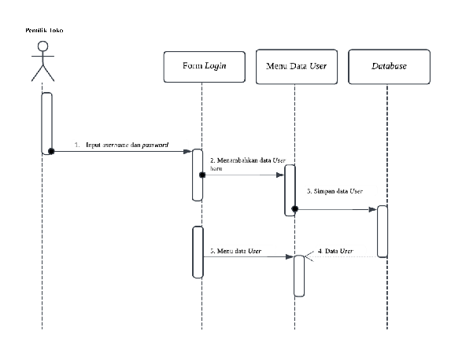
Gambar 3.14 Sequence Diagram tambah User

- Sequence Diagram transaksi barang masuk
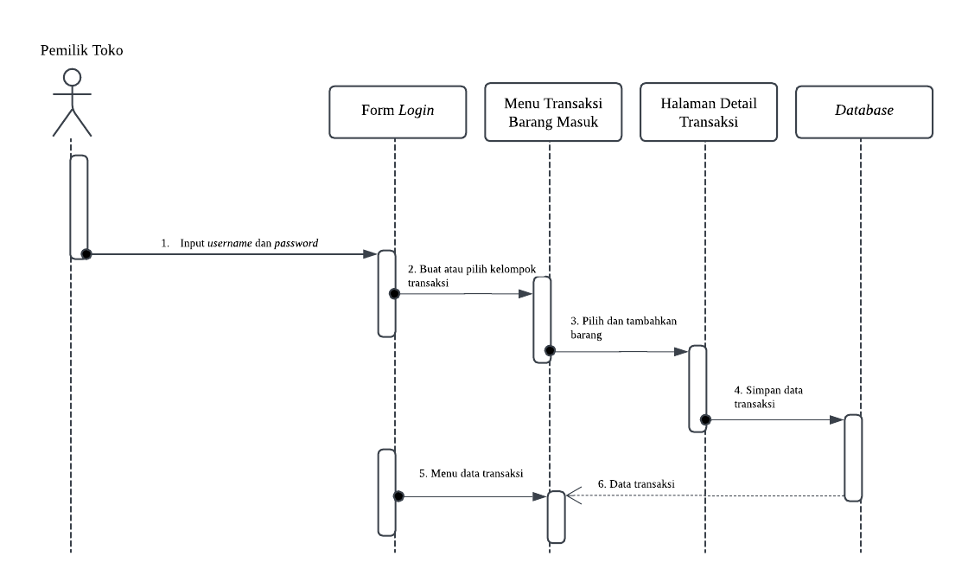
Gambar 3.15 Sequence Diagram transaksi barang masuk
- Sequence Diagram transaksi barang keluar
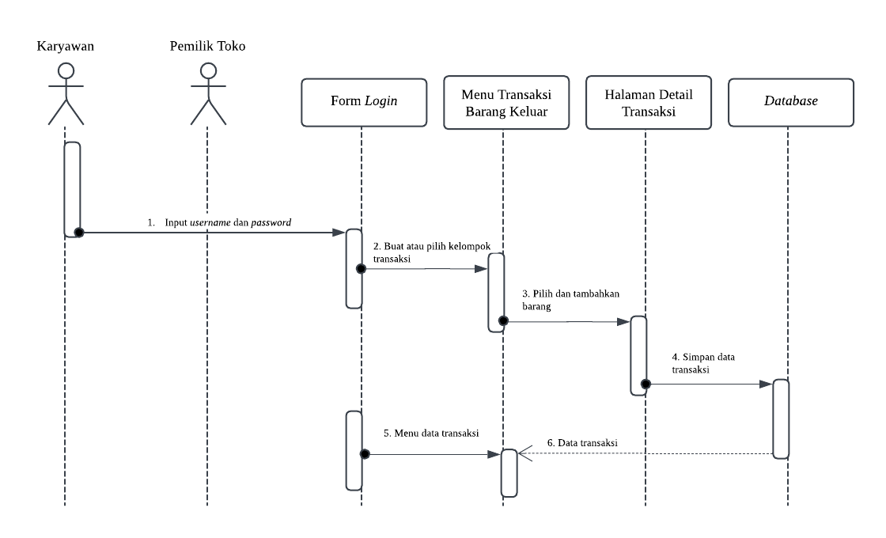
Gambar 3.16 Sequence Diagram transaksi barang keluar

- Sequence Diagram Laporan
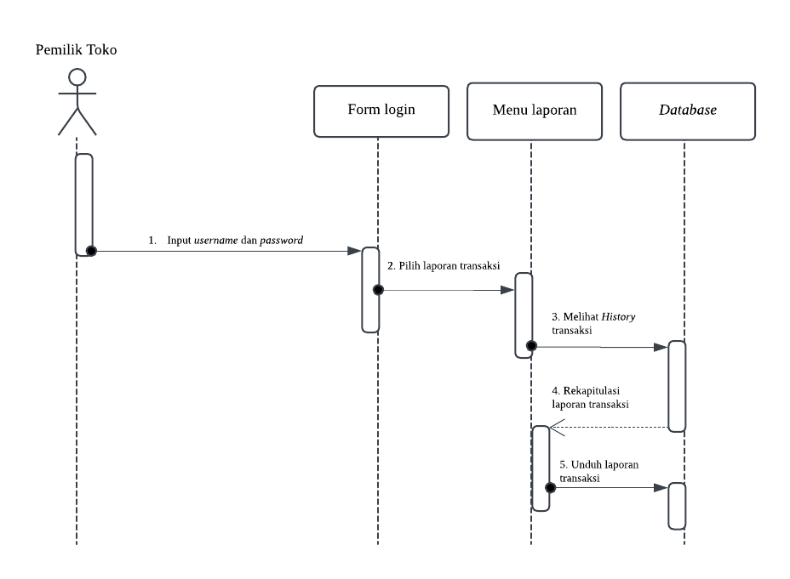
Gambar 3.17 Sequence Diagram Laporan

- Sequence Diagram Logout
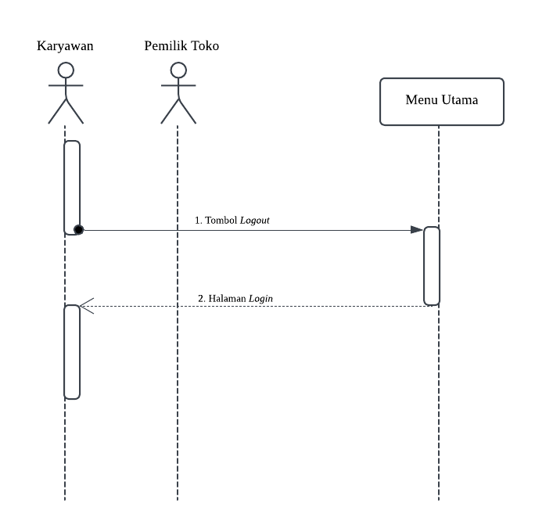
Gambar 3.18 Sequence Diagram Logout

  - ERD(Entity Relationship Diagram)
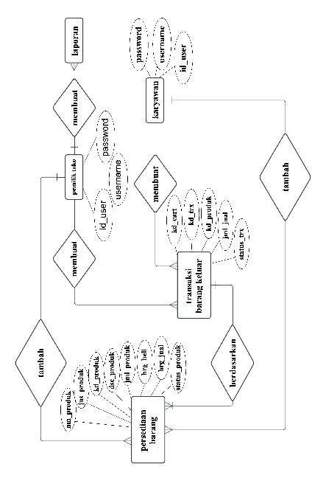
Gambar 3.19 ERD
  - Perancangan Antar Muka
    - HIPO(Hierarchy Input Process Output)
- HIPO Admin
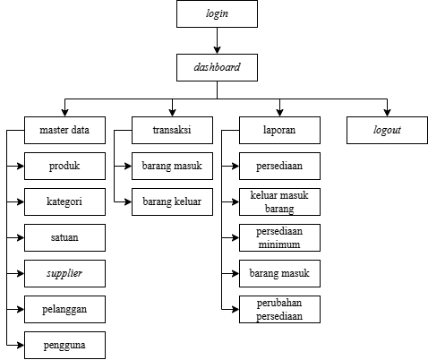
Gambar 3.20 HIPO Admin

- HIPO User
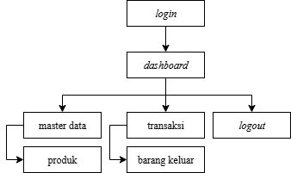

Gambar 3.21 HIPO User
    - Perancangan Form Antar Muka
- Rancangan Halaman Login
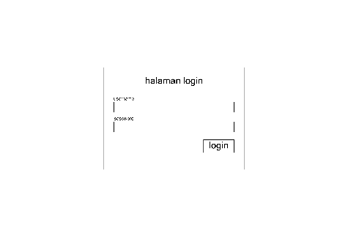
Gambar 3.22 Rancangan Halaman Login

- Rancangan Halaman Dashboard Admin
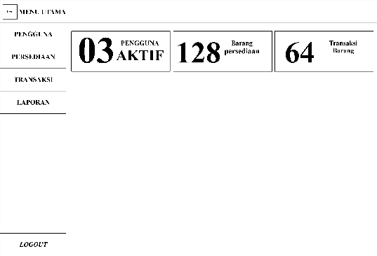
Gambar 3.23 Rancangan Halaman Dashboard Admin
- Rancangan Halaman Dashboard User
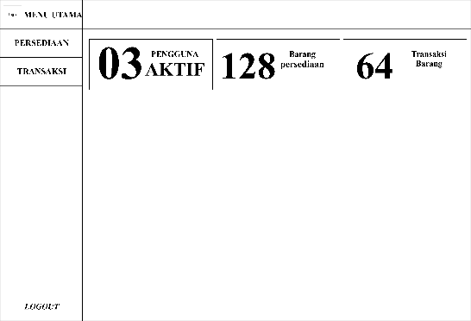
Gambar 3.24 Rancangan Halaman Dashboard User

- IMPLEMENTASI DAN PENGUJIAN SISTEM
  - Implementasi Sistem
- Tampilan Halaman Login
Halaman login yang dapat digunakan untuk dapat masuk ke sistem menggunakan akun.

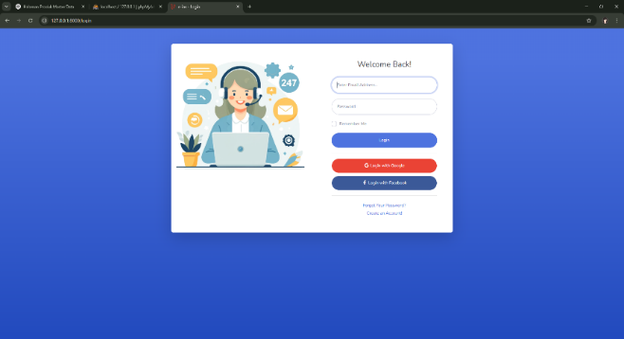
Gambar 4.1 Tampilan Halaman Login

- Tampilan halaman Dashboard
Dashboard utama yang menampilkan ringkasan data persediaan.
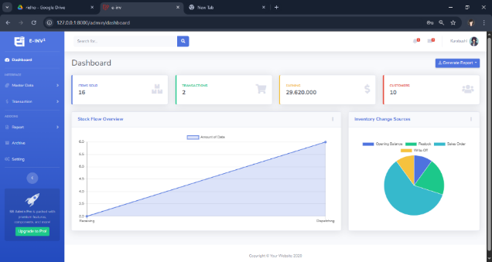
Gambar 4.2 Tampilan halaman Dashboard

- Tampilan halaman Data Master Produk
Halaman data master produk untuk melihat, menambah, mengedit, dan menghapus data produk.
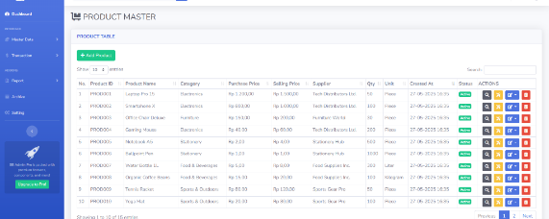
Gambar 4.3 Tampilan halaman Data Master Produk

- Tampilan Halaman transaksi barang masuk
Halaman transaksi barang masuk untuk melakukan transaksi barang masuk.
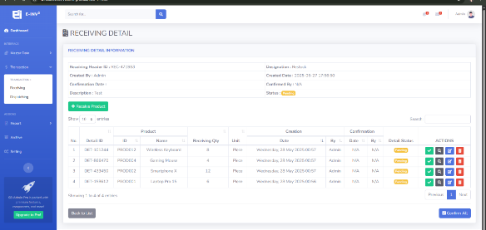
Gambar 4.4 Tampilan Halaman transaksi barang masuk

- Tampilan Halaman transaksi barang keluar
Halaman transaksi barang keluar untuk melakukan transaksi barang keluar.
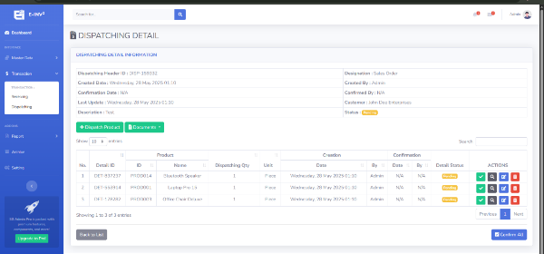
Gambar 4.5 Tampilan Halaman transaksi barang keluar

- Tampilan Halaman Laporan
Halaman laporan untuk melihat dan mencetak laporan persedian barang.
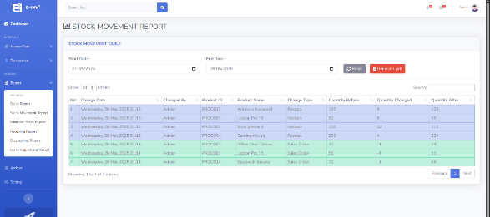
Gambar 4.6 Tampilan Halaman Laporan

Penutup

Kesimpulan
Berdasarkan hasil penelitian dan pengembangan sistem informasi persediaan barang berbasis web di Toko Chantika Cell, serta merujuk pada rumusan masalah yang telah ditetapkan, maka dapat disimpulkan hal-hal sebagai berikut :
- Perancangan sistem informasi persediaan barang berbasis web berhasil dibuat dan mampu membantu Toko Chantika Cell dalam memantau serta mengelola stok barang secara real-time dan akurat. Sistem ini memungkinkan setiap transaksi barang masuk dan keluar tercatat secara langsung di dalam database, sehingga pemilik dan karyawan dapat memantau ketersediaan barang dengan cepat tanpa harus menghitung secara manual.
- Sistem ini juga menggantikan penggunaan kertas dan pencatatan manual yang sebelumnya digunakan dalam pengelolaan persediaan. Dengan dukungan database MySQL dan teknologi web (PHP, HTML, CSS, JavaScript), seluruh data persediaan tersimpan secara digital, lebih terorganisir, serta dapat diakses kembali dengan lebih mudah dan efisien dalam bentuk laporan stok atau histori transaksi.
- Pengembangan sistem ini berhasil mempercepat proses pemeriksaan persediaan barang, karena seluruh data stok dapat dilihat secara otomatis melalui dashboard sistem. Hal ini menghilangkan kebutuhan untuk pemeriksaan manual satu per satu, sehingga karyawan dapat bekerja lebih cepat dan fokus pada kegiatan operasional lainnya

  - Saran-Saran
Berdasarkan hasil penelitian dan pengembangan sistem informasi persediaan barang berbasis web pada Toko Chantika Cell, terdapat beberapa saran yang dapat diberikan guna meningkatkan kinerja dan kualitas sistem di masa mendatang :
- Meskipun sistem telah berjalan dengan baik pada perangkat desktop, tampilan antarmuka (user interface) masih perlu ditingkatkan agar lebih responsif ketika diakses melalui berbagai perangkat, khususnya mobile. Hal ini penting mengingat kecenderungan pengguna saat ini yang lebih sering menggunakan perangkat seluler dalam mengakses aplikasi berbasis web. Desain yang adaptif dan dinamis akan meningkatkan kenyamanan serta memperluas jangkauan pengguna.
- Dari segi UI/UX masih perlu ditingkatkan untuk memudahkan pengguna yang awam agar lebih mudah menggunakan sistem.
- Pada beberapa perangkat dengan spesifikasi di bawah standar minimum, sistem dapat berjalan lambat atau tidak optimal. Oleh karena itu, diperlukan optimasi performa seperti pengurangan beban pemrosesan sisi klien, penggunaan elemen visual yang ringan, serta efisiensi pemanggilan data agar sistem tetap berjalan lancar tanpa mengorbankan fungsi utama.

DAFTAR PUSTAKA
Tim Penyusun (2025). Pedoman Skripsi/Tugas Akhir, Fakultas Ilmu Komputer Universitas Al-Khairiyah 2024-2026.
Andi Patappari, dkk. (2023). Sistem Informasi Persediaan Barang Berbasis Web pada Toko Throve Store Soppeng. Jurnal Teknologi dan Sistem Informasi.
Halim. (2021). Sistem Informasi Persediaan Barang. Jurnal Sistem Informasi.
Hanif, Nasrul, & Panji. (2023). Analisis dan Perancangan Sistem Informasi Pembayaran Sekolah Berbasis Extreme Programming. Jurnal Informatika Terpadu.
Hartami Santi, I. (2020). Analisis dan Perancangan Sistem Informasi Berbasis Komputer. Bandung: Informatika.
Kasri, M. A., dkk. (2023). Perancangan Sistem Informasi Stok Barang di Gudang Toko Viola Berbasis Website. Jurnal Ilmu Komputer dan Aplikasi.
Kurniawan, F. (2020). Pemrograman Web Responsif dengan Bootstrap 4. Yogyakarta: Deepublish.
Paduloh, dkk. (2023). Sistem Informasi Persediaan Barang Dagang. Jurnal Ekonomi dan Teknologi.
Parahita, & Dana, R. D. (2024). Perancangan Sistem Informasi Stok Barang Berbasis Web untuk Toko Brokat Jaya. Jurnal Sistem Informasi dan Komputer.
Pitrawati, & Arif S. (2021). XAMPP sebagai Media Pengembangan Web Lokal. Jurnal Informatika dan Teknologi.
Rainer, R. K., & Prince, B. (2021). Introduction to Information Systems. Wiley.
Roza, R., dkk. (2020). XAMPP: Solusi Web Server Lokal Open Source. Jurnal Sistem Informasi.
Rudianto. (2020). Akuntansi Manajemen. Jakarta: Erlangga.
Seah, J. (2020). Konsep Dasar Sistem Informasi. Singapore: Techno Press.
Sinlae, R. (2023). Laravel sebagai Framework Modern PHP. Jurnal Siber Multi Disiplin.
Sugiyanto, dkk. (2022). Informasi sebagai Dasar Pengambilan Keputusan. Jurnal Ilmu Informasi dan Teknologi.
Suharli. (2020). Efisiensi Sistem Informasi Persediaan Barang. Jurnal Manajemen Teknologi.
Sutikno, A. (2022). HIPO dalam Perancangan Sistem Informasi. Yogyakarta: Deepublish.
Trianto, A. (2018). Desain Web dengan HTML, CSS, dan JavaScript. Yogyakarta: Andi Publisher.
Widhi, dkk. (2019). Laravel sebagai Framework PHP MVC. Jurnal SCRIPT.
Yuniar. (2023). Karyawan dan Perannya dalam Sistem Informasi. Jurnal Manajemen Sumber Daya Manusia.

